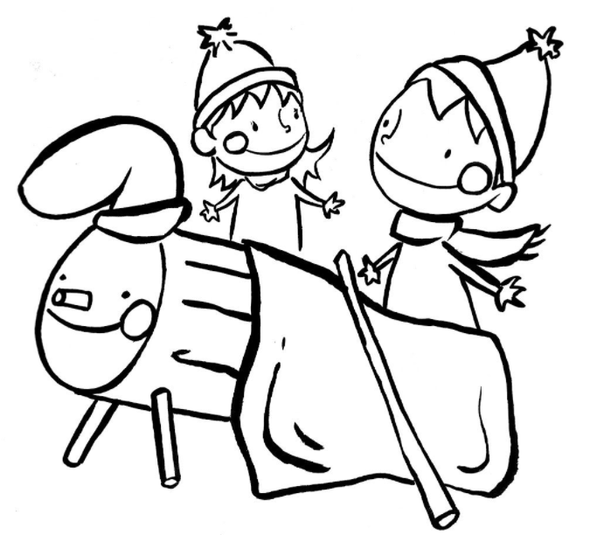
A LA NIT DE NADAL

Jo que sóc molt petit
no conec res del món;
només el pare, la mare,
les neules i els torrons.
A la nit de nadal
fem cagar el tió,
a la nit de nadal
canto aquesta cançó.

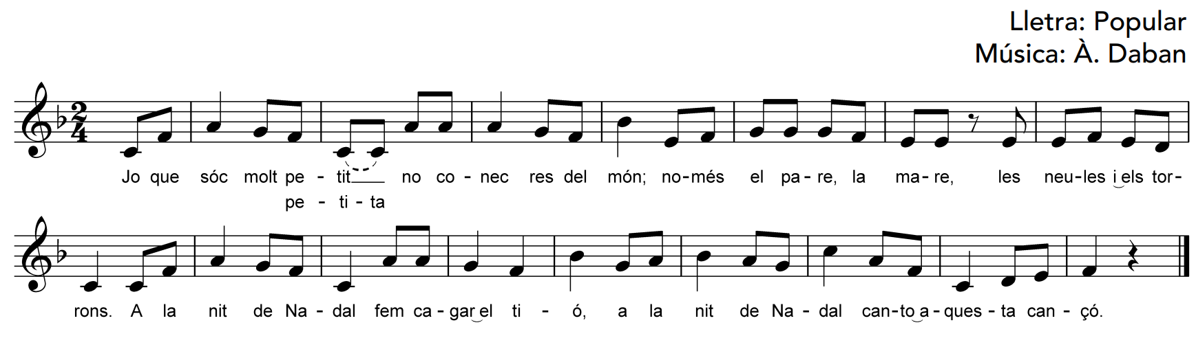

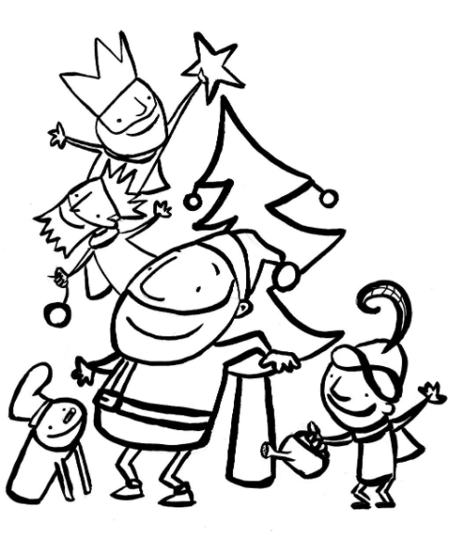
AMB LA LLUM DEL FANALET

AMB LA LLUM DEL FANALET
JO ANIRÉ A ESPERAR ELS TRES REIS,
VULL QUE EM PORTIN MOLTES COSES,
PAU I JOIA A TOTS ELS NENS.
QUINA FOSCA NIT,
AI QUIN FRED QUE FA,
TOT ESTÀ ADORMIT,
JA ELS SENTO ARRIBAR!
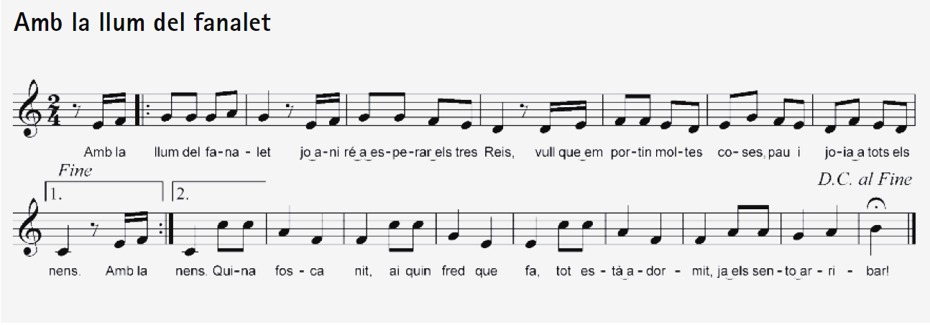

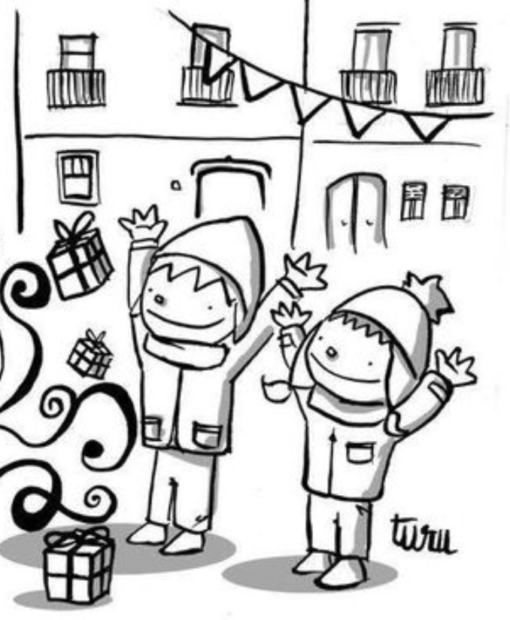
L’HIVERN JA HA ARRIBAT

L'HIVERN JA HA ARRIBAT,
PER AIXÒ M'HE D'ABRIGAR.

AMB UN ABRIC BEN GRUIXUDET,
AMB UNES BOTES ALTES
I AMB UN BON BARRET.

AMB UN ABRIC BEN GRUIXUDET,
TOTS ANIREM BEN CALENTETS.

